Шакалы на охоте!
С 1 января 2021 г. вступают в действие Правила охоты, утвержденные Указом Президента Республики Беларусь от 21 марта 2018 г. № 112 в редакции Указа Президента Республики Беларусь от 16 сентября 2020 г. № 345.
Охотникам необходимо знать, что с 1 января 2021 г. к охотничьим животных, которых разрешено добывать при любом законном нахождении в охотничьих угодьях в целях охоты, включен Шакал – латинское название Canis aureus, дословно – «собака золотистая».
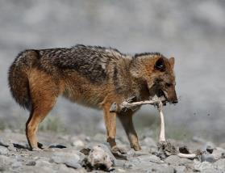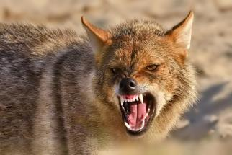
Шакал – хищное млекопитающее, он относится к роду волков. При взгляде на него, складывается впечатление, что он – что-то среднее между волком и обычной дворовой собакой.
Обыкновенный шакал, или азиатский шакал – млекопитающее из семейства псовых. Успешному распространению шакала способствует высокая миграционная активность зверя. В 2010-е годы шакалы освоили территорию Белоруссии и были официально включены в список млекопитающих Белоруссии в 2017 году.
Интересно знать, что 31 декабря 2011 г. зафиксирован первый случай нахождения шакала на территории Белоруссии (деревня Томашовка, Брестская область). В 2015 году были обнаружены еще две особи в Лельчицком районе. А уже в ноябре 2018 года золотистый шакал был зарегистрирован на севере республики: в охотничьем хозяйстве «Красный Бор» Россонского района Витебской области. Из-за мягких зим этот вид начал экспансию по всей территории страны, включая ее северные районы.
Помимо шакала, охотникам разрешено добывать при любом законном нахождении в охотничьих угодьях в целях охоты, как и прежде, волка, лисицу, енотовидную собаку, отстрел бродячих кошек и беспородных собак. Но есть существенные изменения в требованиях Правил охоты, бродячими считаются кошки и беспородные собаки, находящиеся без владельцев в охотничьих угодьях далее 1 км от населенного пункта и необозначенные цветными, и (или) световыми, и (или) звуковыми маркерами (ошейники, повязки, жилеты и прочее).

